대전 글로벌 인재는 글로벌 & 해외로 취업한다!
2021년 대전시 국가별 해외취업 온라인 멘토링
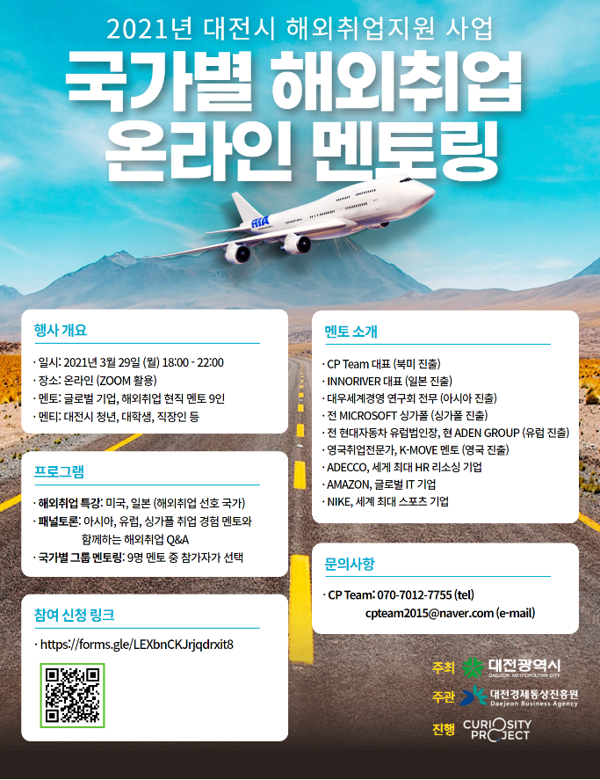
지원은 아래 구글 링크로 가능

https://forms.gle/YY6HermRpY3ugqfP6


I. 장소: zoom 온라인
II. 일시 와 시간: 2021년 3월 29일(월) (18:00-22:00)
III. 멘티: 대전광역시 거주 청년, 대학생, 직장인
IV. 멘토 : 전, 현직 해외취업 경험자, 글로벌 기업 현직자 9명

1. 북미진출 - (CP TEAM 대표)
2. 일본진출 - (INNORIVER 대표)
3. 아시아 진출 - (대우세계경영 연구회 전무)
4. 싱가폴 진출 - (싱가폴 취업경험, MICROSOFT 근무경험)
5. 유럽 진출 - (전 현대자동차 유럽법인장, 현 ADEN GROUP)
6. 영국 진출 - (영국취업전문가, K-MOVE 멘토)
7. 글로벌 기업 취업 - (ADECCO, 세계최대 글로벌 HR 리소싱 기업)
8. 글로벌 기업 취업- (AMAZON, 글로벌 IT 기업)
9. 글로벌 기업 취업 - (NIKE, 세계최대 스포츠 기업)
Ⅴ. 프로그램 3개 소개
1. 전체 해외취업 특강
- 해외취업 국가 중에서 가장 선호도가 높은 미국, 일본 관련 특강 진행
- 약 30분씩 두번의 특강을 진행해서 지루하지 않으면서도 미국, 일본 관련 현실적 정보제공

2. 해외취업 패널토론
- 동남아, 싱가폴, 유럽 3명의 다양한 해외취업 경험 멘토가 동시에 패널로 등장해서 참가자 들의 질문에 답해주는 방식
- 다양한 나라의 해외취업에 관심 있는 청년들은 함께 3분의 멘토 정보를 함께 얻을수 있고 , ZOOM 을 통해 문자, 보이스로 질문도 직접 할수 있다

3. 국가별 소수 그룹 멘토링
- 참가자가 선택할수 있는 섹션. 9명의 멘토중 자신이 원하는 멘토와 소수 그룹 멘토링 통해 해외취업과 글로벌 기업 취업 관련 자세하게 멘토링을 들을수 있다
- 소수그룹이라서 자신의 해외취업 고민 과 질문을 멘토에게 쉽게 할수 있고 멘토들도 더욱 자세한 정보를 함께 나눌수 있다
----------------------------------------
문의: CP Team 070-7012-7755
이메일: cpteam2015@naver.com
주최: 대전광역시 주관: 대전경제통상진흥원 진행: CP Team

